Лекція 6
Властивості власних чисел задачі Штурма – Ліувіля
[1, стор. 341 - 343]
Таким чином, теоремою 2 установлена еквівалентність задачі Штурма - Ліувіля (5.16) і задачі на власні значення для однорідного інтегрального рівняння (5.14’) з ермітовим неперервним ядром 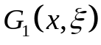. При цьому власні значення 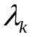 задачі (5.16) пов’язані з характеристичними числами 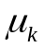 ядра співвідношенням 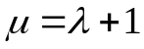, а відповідні їм власні функції 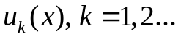співпадають. Тому для задачі Штурма - Ліувіля справедливі всі положення теорії інтегральних рівнянь з ермітовим неперервним ядром.
А саме:
множина власних чисел не порожня та немає скінчених граничних точок;
всі власні числа дійсні та мають скінчену кратність;
власні функції
всі 0;
Останнє твердження випливає з додатної визначеності диференціального оператора Штурма – Ліувілля з відповідними граничними умовами, для цього оператора всі власні функції, що відповідають різним власним значенням, ортогональні.
множина власних чисел злічена (не може бути скінчена);
Дійсно, якщо б множина була скінченою 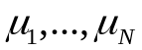, то для ядра було вірним представлення: 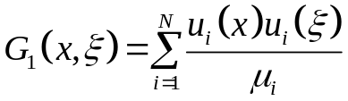.
Але 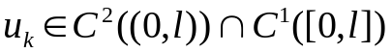, і тому таке представлення суперечить властивості функції Гріна про наявність розриву першої похідної. Ця суперечність і доводить твердження.
кожне власне число має одиничну кратність;
Справді, нехай 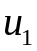 та 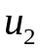 – власні функції, які відповідають власному значенню 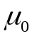. З граничної умови запишемо:
 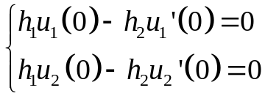 - розглядатиме ці співвідношення як систему лінійних рівнянь відносно 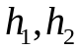. Визначник системи співпадає за величиною з визначником Вронського 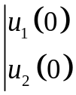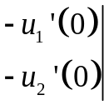 = -w(0) 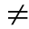 0, враховуючи лінійну незалежність власних функцій. Звідси випливає, що розв’язок лінійної системи тривіальний, тобто 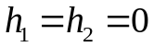, що суперечить припущенню 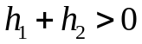.
Тому ці розв’язки лінійно залежні. Це і означає, що має одиничну кратність, тобто просте.
Теорема 2 (Стеклова про розвинення в ряд Фур’є) Будь – яка 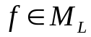 розкладається в ряд Фур’є за системою власних функцій задачі Штурма –Ліувіля 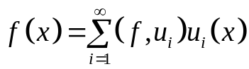 (5.18) І цей ряд збігається абсолютно і рівномірно.
Доведення: Покажемо, що 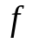 – джерелувато зображувана.
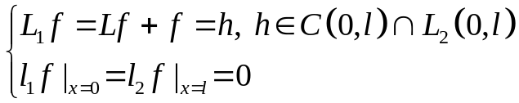
Функція  є розв’язком цієї граничної задачі, причому, 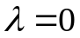 не є власним значенням оператора 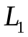. Позначимо через функцію Гріна оператора . Тоді має місце представлення 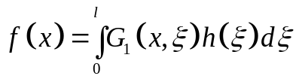, 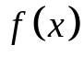- джерелувато зображувана. За теоремою Гілберта - Шмідта функція розкладається в регулярно збіжний ряд Фур’є по власним функціям ядра . Але власні функції ядра співпадають з власними функціями 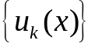 оператора 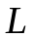.
Задача Штурма - Ліувіля з ваговим множником
[4, стор. 60 - 67]
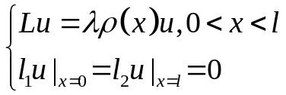 (5.19), 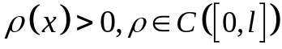, 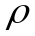- ваговий множник.
З теореми 2 випливає представлення 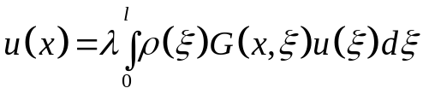.
Інтегральне рівняння має неперервне, але не симетричне ядра, для його симетризації домножимо рівняння на 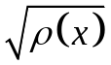 і отримаємо 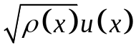=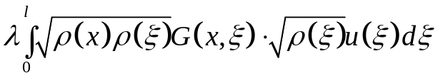 (5.20).
Позначимо 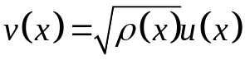, 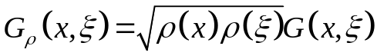, отримаємо інтегральне рівняння з ермітовим неперервним ядром:
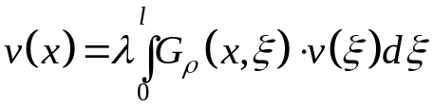 (5.21).
Власні функції задачі Штурма – Ліувіля (5.19) пов’язані з власними функціями інтегрального рівняння (5.21) співвідношенням
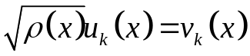 (5.22).
Має місце співвідношення 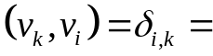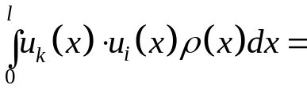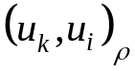 - ваговий скалярний добуток.
Таким чином система власних функцій задачі Штурма – Ліувілля з ваговим множником (5.19) є ортонормованою у ваговому скалярному добутку 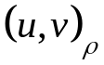.
§6 Інтегральні рівняння першого роду.
[3, стор. 122 - 127]
Будемо розглядати інтегральне рівняння Фредгольма першого роду 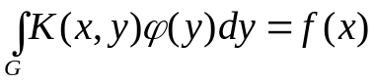 (6.1).
Неважко перевірити, що розв’язок інтегрального рівняння (6.1) може існувати не для будь – якої неперервної функції 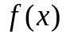. Дійсно, нехай наприклад 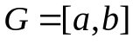, а , тоді для будь – якої неперервної 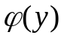, 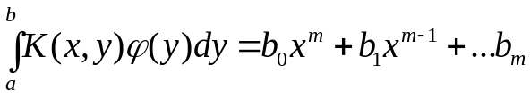. Це означає, що такий самий вигляд повинна мати і функція 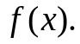
Ядра Шмідта
Будемо розглядати неперервне ядро 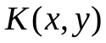 і спряжене до нього 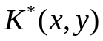, яке задовольняє нерівності 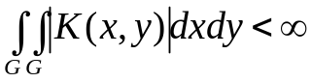. Відповідні інтегральні оператори Фредгольма позначимо через 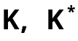. Введемо інтегральні оператори 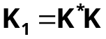 та 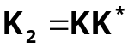, які є симетричними і додатними. Цим операторам відповідають ядра
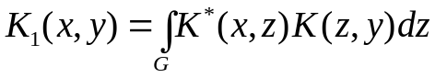 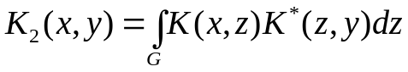 (6.2),
які називаються ядрами Шмідта.
Можна довести, що характеристичні числа ядер Шмідта 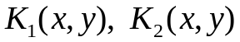 співпадають, позначимо їх через 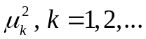. Позначимо через 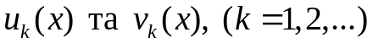 ортонормовані власні функції ядра 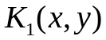 та 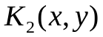 відповідно.
Легко бачити, що 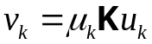, 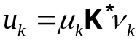 (6.3).
Дійсно: 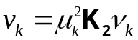, тоді звідси випливає, що 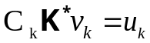. Оберемо константу з умови ортонормованості:
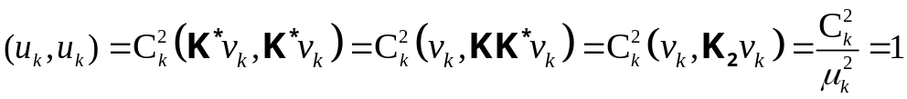, звідси 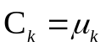. І перша рівність (6.3) доведена.
Виходячи з теореми Мерсера про регулярну збіжність білінійного ряду для неперервних ядер зі скінченою кількістю від’ємних характеристичних чисел, для ядер Шмідта має місце відоме розвинення :
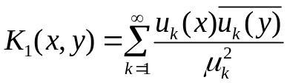 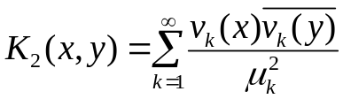 (6.4).
Ряди (6.4) для неперервних ядер збігається абсолютно і рівномірно, а для ядер, які належать 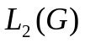 в середньому квадратичному.
Покажемо, що для ядра має місце білінійне розвинення за формулою:
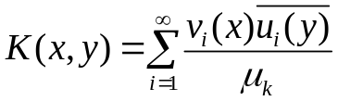 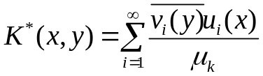 (6.5).
Дійсно, написане розвинення (6.5) представляє собою ряд Фур’є ядра по ортонормованой системі функцій 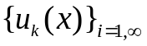, або 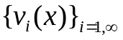 (дивись 6.3) і збігається в середньому по кожній змінній 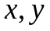. Тобто
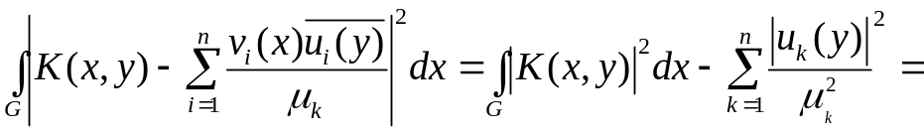
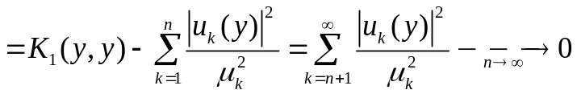. При доведенні цього представлення було використане друге співвідношення (6.3).
Інтегральні рівняння першого роду з симетричним ядром
Нехай симетричне ядро, а 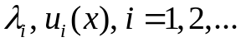характеристичні числа та ортонормована система власних функцій цього ядра.
Означення Будемо називати симетричне ядро повним, якщо система його власних функцій є повною.
Якщо ядро не є повним, то інтегральне рівняння 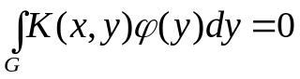 має розв’язок відмінний від нуля. Інтегральне рівняння з симетричним повним ядром може мати лише єдиний розв’язок.
Будемо шукати розв’язок інтегрального рівняння першого роду (6.1) у вигляді 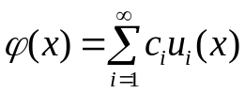 (6.6), де 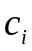 невідомі константи. Вільний член рівняння представимо у вигляді ряду Фур’є по системі власних функцій ядра в результаті чого будемо мати рівність:
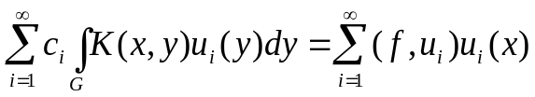 (6.7), або після спрощення 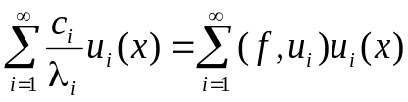. Враховуючи лінійну незалежність власних функцій 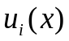 отримаємо співвідношення 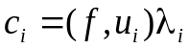 (6.8)
Теорема 1 (Пікара про існування розв’язку інтегрального рівняння Фредгольма першого роду з ермітовим ядром) Нехай повне ермітове ядро, 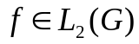. Тоді для існування розв’язку рівняння (6.1) необхідно і достатньо щоб збігався ряд
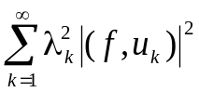 (6.9).
Доведення: Необхідність: Нехай існує розв’язок 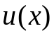 з 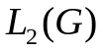 рівняння (6.1). Нехай 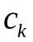 - коефіцієнти Фур’є розв’язку по системі власних функцій 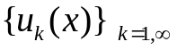. Виходячи з (6.6) маємо, що ряд (6.9) збігається.
Достатність: Нехай ряд (6.9) збігається . Тоді існує єдина функція 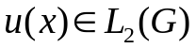 з коефіцієнтами Фур’є 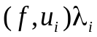. Вона має вигляд 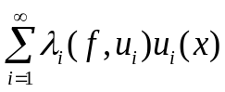 і задовольняє інтегральному рівнянню (6.1).
Несиметричні ядра.
Розглянемо рівняння з несиметричним ядром (6.1). Для представлення ядра скористаємось формулою (6.5), а для представлення вільного члена 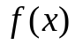 застосуємо розвинення цієї функції в ряд Фур’є по системі власних функцій ядра , 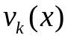. В результаті будемо мати:
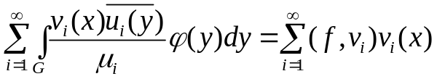 (6.10).
Ліву чистину можна записати у вигляді:
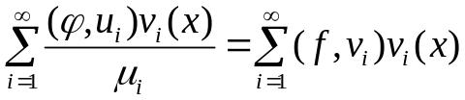. (6.11).
З останньої рівності можна записати співвідношення для коефіцієнтів Фур’є розв’язку: 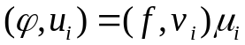 (6.12).
Таким чином, для існування розв’язку інтегрального рівняння (6.1) з несиметричним ядром необхідно і достатньо щоби вільний член 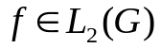 можна було розкласти в ряд Фур’є по системі власних функцій 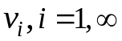 ядра Шмідта 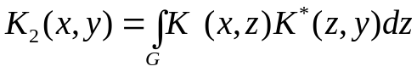, а числовий ряд
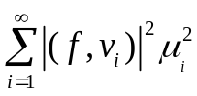 (6.13) збігався.
Приклад Звести задачу Штурма – Ліувілля до інтегрального рівняння з ермітовим неперервним ядром:
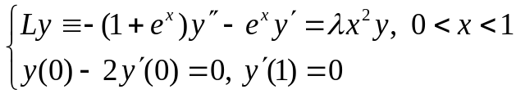
Розв’язок Побудуємо функцію Гріна оператора 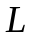. Розглянемо задачі Коші:
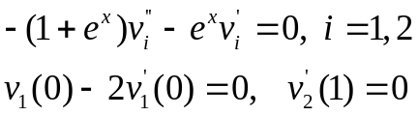
Загальний розв’язок диференціального рівняння 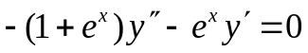 має вигляд 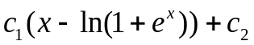. Тоді розв’язок першої задачі Коші
Розв’язки останніх можна записати у вигляді:
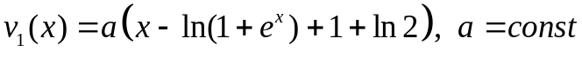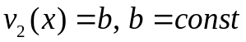
Обчислимо визначник Вронського 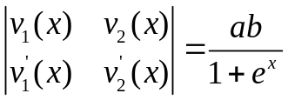
Перевіримо тотожність Ліувілля 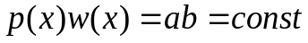. Запишемо функцію Гріна за формулою:
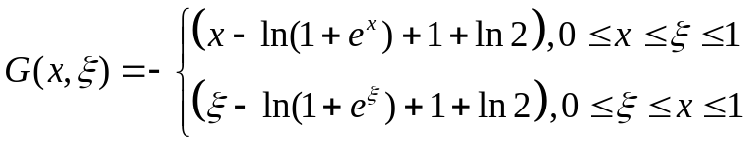
Запишемо інтегральне рівняння 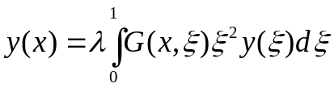.
Симетризуємо ядро інтегрального рівняння, помножимо обидві частини на .
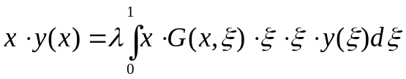. Введемо позначення: .
Отримаємо однорідне інтегральне рівняння Фредгольма другого роду з симетричним ядром: 